2021年すしポロシャツ予約限定販売します！！

今年もクールビズに合わせて半田の観光ＰＲポロシャツを販売します。
今年のテーマは、「尾州早寿司」。お寿司のアイコンイラストと英語の組み合わせで、海外のスシバーをイメージさせる
スタッフウェアスタイルのデザイン。イタリア語で大衆食堂を意味する「taverna」を三河弁の「食べりん」にアレンジし「HANDA de SUSHI TAVERIN（はんだですしたべりん）」としました。
中央に「早すし」を配した寿司のアイコンイラストで「半田＝すし」を印象付けます。
（ポロシャツイメージ）
【表面】 【背面】

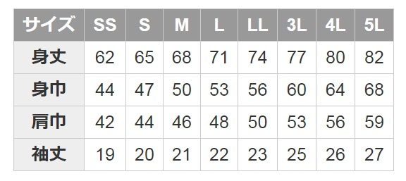
- サイズ

（ｃｍ）

※サイズ・色見本は、アイプラザ半田内、受付にて
- カラー：ブラック/ホワイト/ブルー/バーガンディ
- 価 格：２,６００円（税込）
４．申込期限：２０２１年４月２２日（木）期限厳守
５．引き渡し期間・場所
お引渡しは５月中旬頃より、アイプラザ半田にて引き渡しいたします。
※入荷しましたらご連絡差し上げます。
※受注生産のため、申込後の追加、キャンセル、サイズ、カラーの変更は致しかねます。
６．申込・購入方法
ポロシャツの申し込み方法は下記の４パターンです。
- 裏面申込欄に必要事項を記入して、窓口（アイプラザ半田内）までお持ち下さい。
- 裏面申込欄に必要事項を記入して、FAXを事務局（0569-22-4321）まで送信して下さい。
- 専用の予約フォームにてお申込み下さい。

■この件に関するお問合せ先：半田市観光協会 ℡0569-32-3264 FAX0569-22-4321■
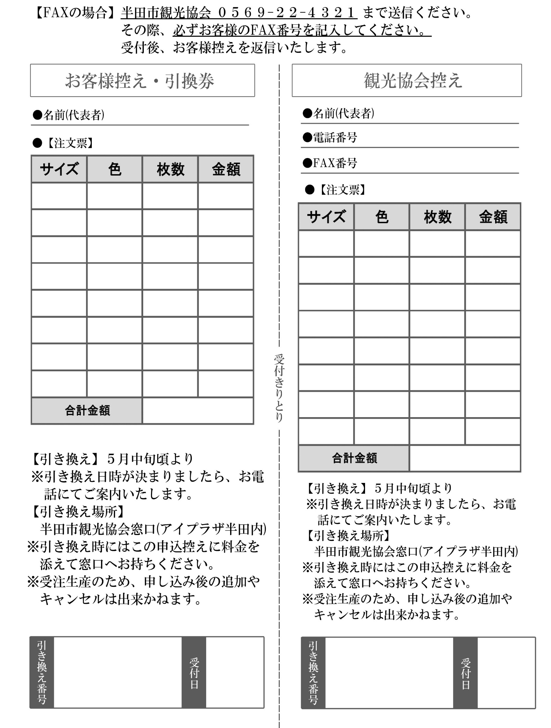
下記の「●」のついた欄を記入し、アイプラザ半田(営業時間8:30～18:00)までにお持ちください。
すしポロシャツ申込書

